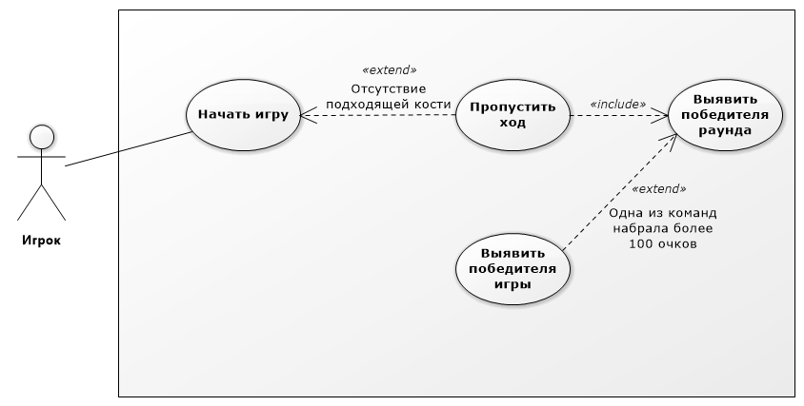**Диаграмма прецедентов**

**Описание прецедентов**

**Прецедент:** Начать игру

**Описание:**

Игрок начинает игру в «Домино»

**Главные актеры:**

Игрок

**Предусловия:**

1. Начинается игра «Домино»

**Постусловия:**

1. Определение команды-победителя игры

**Основной поток:**

1. Игрок нажимает «Новая игра»  
2. Игрок выбирает подходящую для хода кость

Точка расширения: Отсутствие подходящей кости

3. Игрок делает ход

4. Система передаёт ход другому игроку

**Альтернативные потоки:**

Нет

**Прецедент:** Пропустить ход

**Описание:**

Игрок пропускает ход в случае, если у него нет подходящей для хода кости

**Главные актеры:**

Игрок

**Предусловия:**

1. Система передала ход текущему игроку

**Постусловия:**

1. Нет

**Основной поток:**

1. Игрок нажимает кнопку «Пропустить»

2. Система передаёт ход другому игроку

**Альтернативные потоки:**

Нет

**Прецедент:** Выявить победителя раунда

**Описание:**

Выявляется победитель раунда по количеству очков

**Главные актеры:**

Игрок

**Предусловия:**

1. У одного из игроков закончились кости или ни у кого не находится подходящей для хода кости

**Постусловия:**

1. Определение команды-победителя игры

**Основной поток:**

1. Система определяет победителя раунда, сравнив количество очков

Точка расширения: по итогам раунда, количество очков одной из команд превысило 100

2. Система обновляет количество очков команды игрока, победившего в раунде

3. Система отображает таблицу итогов раунда

**Альтернативные потоки:**

Нет

**Прецедент:** Выявить победителя игры

**Описание:**

Выявляется команда-победитель игры по количеству очков

**Главные актеры:**

Игрок

**Предусловия:**

1. По итогам раунда, количество очков одной из команд превысило 100

**Постусловия:**

1. Нет

**Основной поток:**

1. Система определяет команду-победителя игры

2. Система отображает таблицу итогов игры

**Альтернативные потоки:**

Нет